  - 关键参数
时钟频率： | 100MHz
输出位宽： | 8bit
相位控制字位宽： | 16bit
频率控制字位宽： | 16bit
频率精度： | 1525.88Hz

输出频率计算： f=100MHz* N/2^16 （N为频率控制字）

- DDS设计实现（5分）
  - 输入系统时钟频率为 100MHz
  - 设计产生 1525.88 Hz正弦波，其频率控制字为 1 ，相位控制字为 0
  - 设计产生 22888.2 Hz正弦波，其频率控制字为 15 ，相位控制字为 0
  - 设计产生其他波形，绘制波形图并标明波形基本参数（选做）

- DDS设计仿真记录（8分）
  - DDS输出波形图
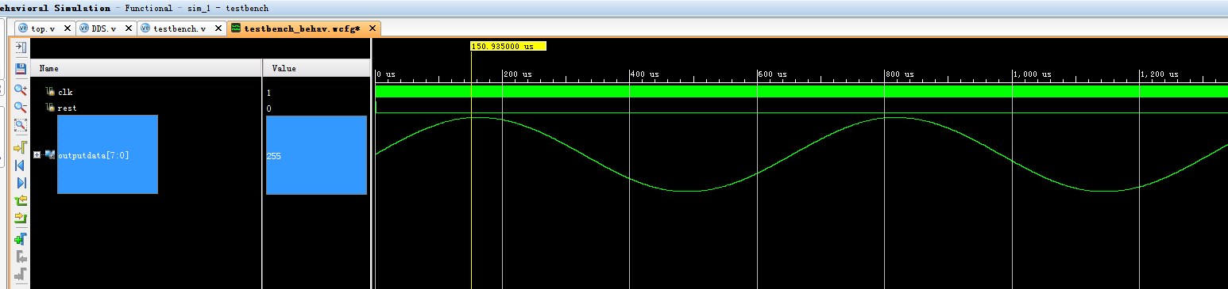

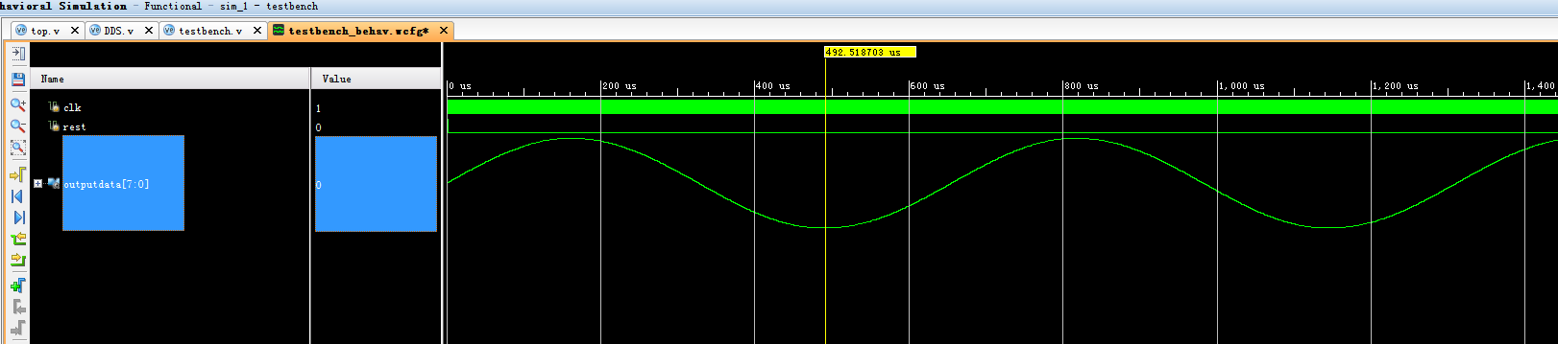

  - DDS输出波形频率、振幅、均值
频率=1525.88Hz，
振幅为0~255，
均值为125

- AM调制设计实现（8分）
  - 系统时钟频率为 100MHz
  - 设计基波102233.88 Hz正弦波，其频率控制字为 67 ，相位控制字为 0
  - 设计载波6.103 MHz正弦波，其频率控制字为 4000 ，相位控制字为 0
  - 设计调制深度为 0.502

- AM调制仿真记录（10分）
  - 输入基波波形图，标明频率、振幅、均值
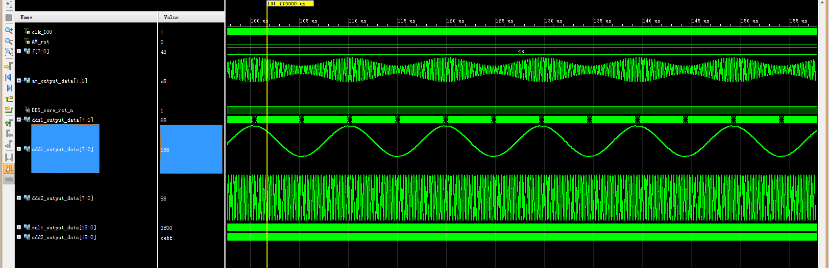

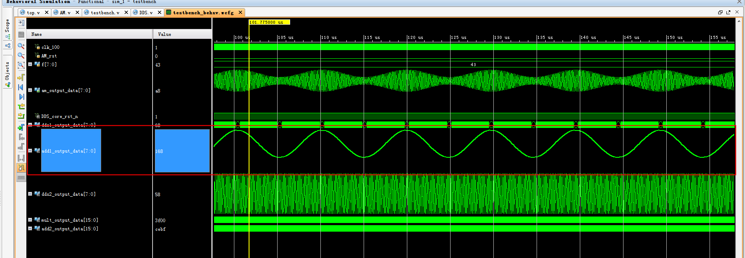
频率=102233.88Hz，幅值为63~190；均值为126.5

  - 输入载波波形图，标明频率、振幅、均值
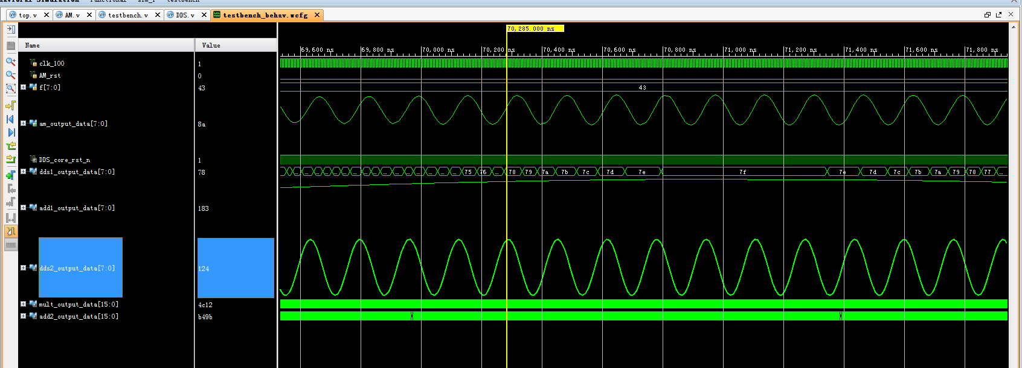

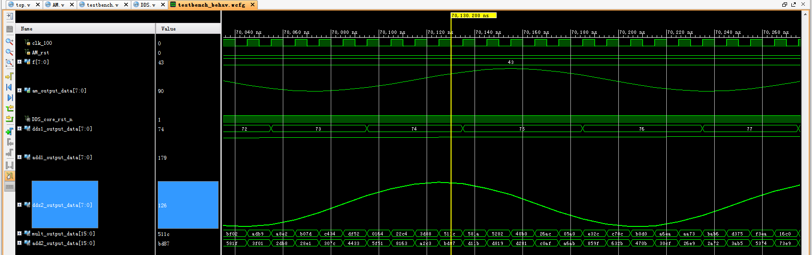

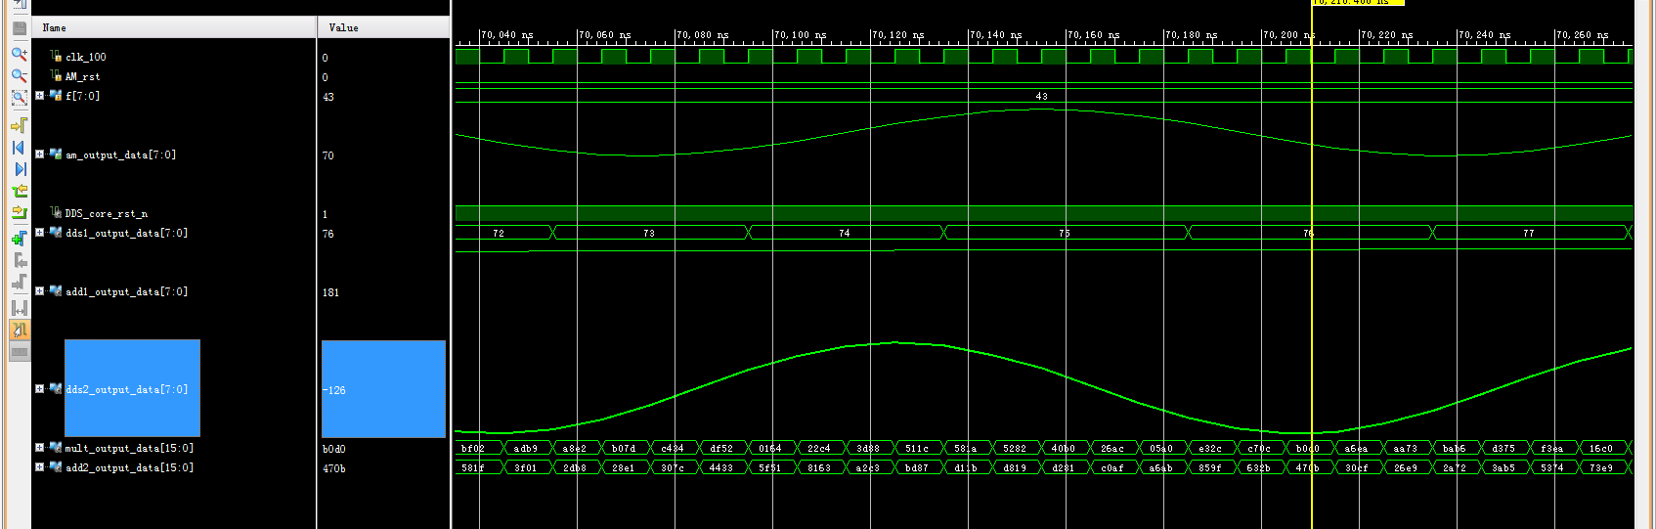
频率=6.103MHz，幅值为-126~126；均值为0

  - 输出AM调制波波形图，标明频率、最大最小振幅、均值、调制深度
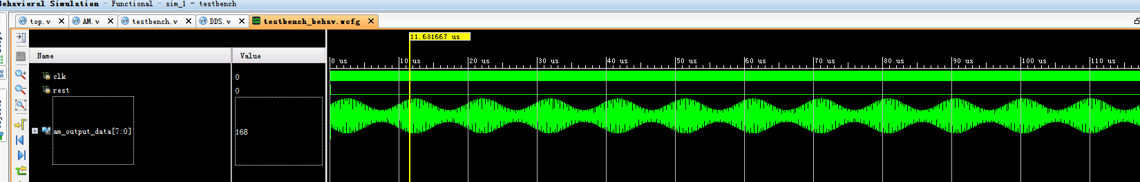

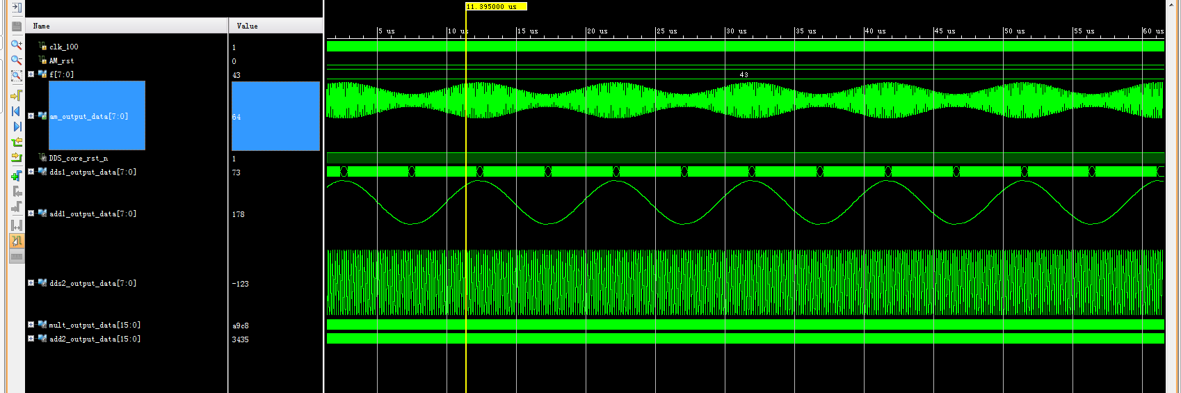

包络频率：=102233.88Hz
载波频率：=6.103MHz
最大振幅：173
最小振幅：141
信号均值：126
调制深度：
Vmax=173-126=47
Vmim=141-126=15
调制深度Ma=(47-15)/(47+15)=0.516

- 包络检波设计实现（8分）
  - 系统时钟频率为 100MHz
  - 设计中FIR数字低通滤波器截止频率为 1MHz ，请介绍滤波器的设计依据。
因为载波频率为6.103MHz，基波频率为102.2KHz，为滤除6.103MHz的频率，可以将截止频率设置为1MHz，即低于1MHz的频率可以通过，高于1MHz的将被滤除。

- 包络检波仿真记录（10分）
  - 待处理的AM调制波形图，标明频率、最大最小振幅、均值、调制深度

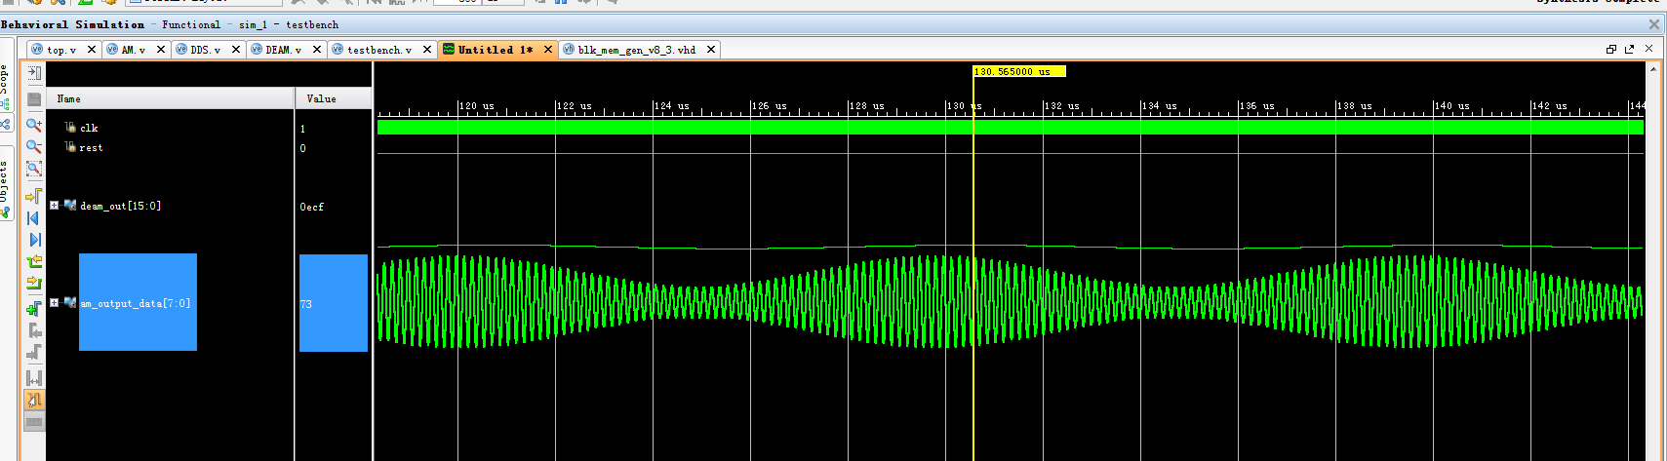
包络频率：=102233.88Hz=102.23KHz
载波频率：=6.103MHz
最大振幅：173
最小振幅：141
信号均值：126
调制深度：
Vmax=173-126=47
Vmim=141-126=15
调制深度Ma=(47-15)/(47+15)=0.516

  - 检波后输出波形图，标明频率、振幅、均值

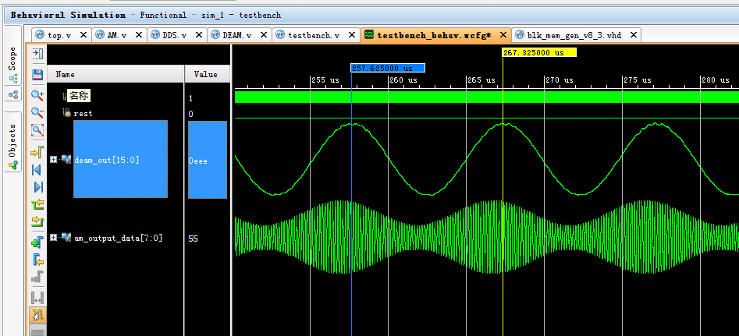
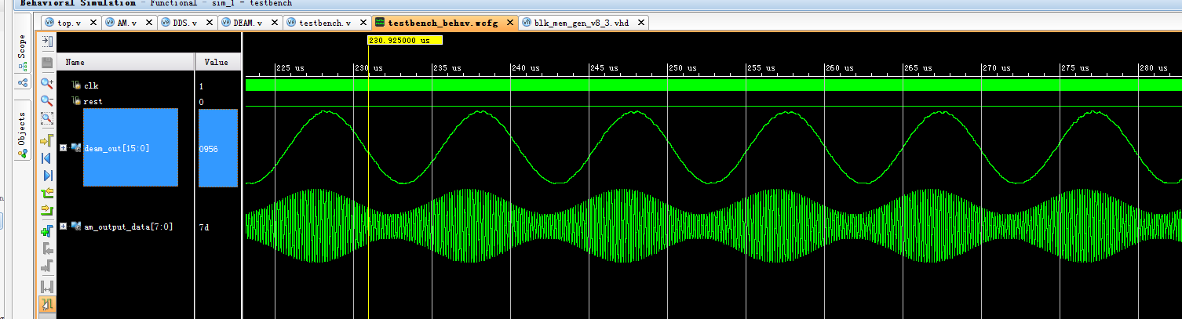
输出频率：根据周期计算约等于103.09KHz（由于是肉眼观察周期计算均值，故存在一点误差，属于正常现象）
输出振幅：1239~3838
信号均值：1299.5

